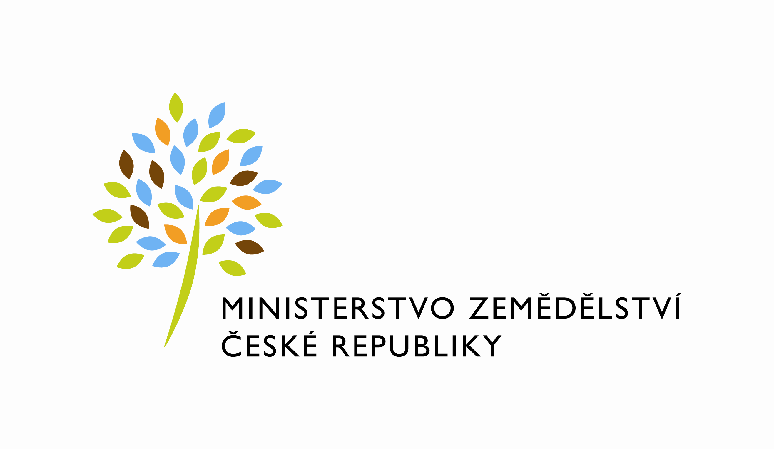
MZE-58234/2021-11152
mze000021730420
útvar: Odbor informačních a komunikačních technologií  Číslo útvaru: 11150  VÁŠ DOPIS ZN.:  ZE DNE:  SPISOVÁ ZN.: MZE-45060/2021-11152  NAŠE ČJ.: MZE-58234/2021-11152  VYŘIZUJE: David Neužil  Telefon: 221812012  E-MAIL: David.Neuzil@mze.cz  ID DS: yphaax8 | O2 IT Services s.r.o.  Vážený  xxx  Za Brumlovkou 266/2  Michle  140 00 Praha 4
adresa: Těšnov 65/17, Nové Město, 110 00 Praha 1

DATUM: 14. 10. 2021

Prodloužení termínu dodání objednávky: PZ 629 - RDM - Rozvojové požadavky 2021

Prodloužení termínu dodání objednávky č. 4500137605

Vážený pane xxx,
dovoluji si Vás tímto informovat o prodloužení termínu objednávky č. 4500137605
k PZ_PRAIS_II_2021_No629_RDM_rozvojove_pozadavky_2021 z aktuálního termínu 15.10.2021
na nový termín 15.11.2021. Důvodem tohoto prodloužení je vytvoření dostatečného časového rámce pro otestování realizovaných požadavků ze strany věcného garanta. Termín 15.11.2021 byl stanoven na základě dohody projektových manažerů MZe a O2ITS.

S pozdravem

%%%el_podpis%%%

Ing. Oleg Blaško  ředitel odboru | Otisk úředního razítka

Přílohy:

